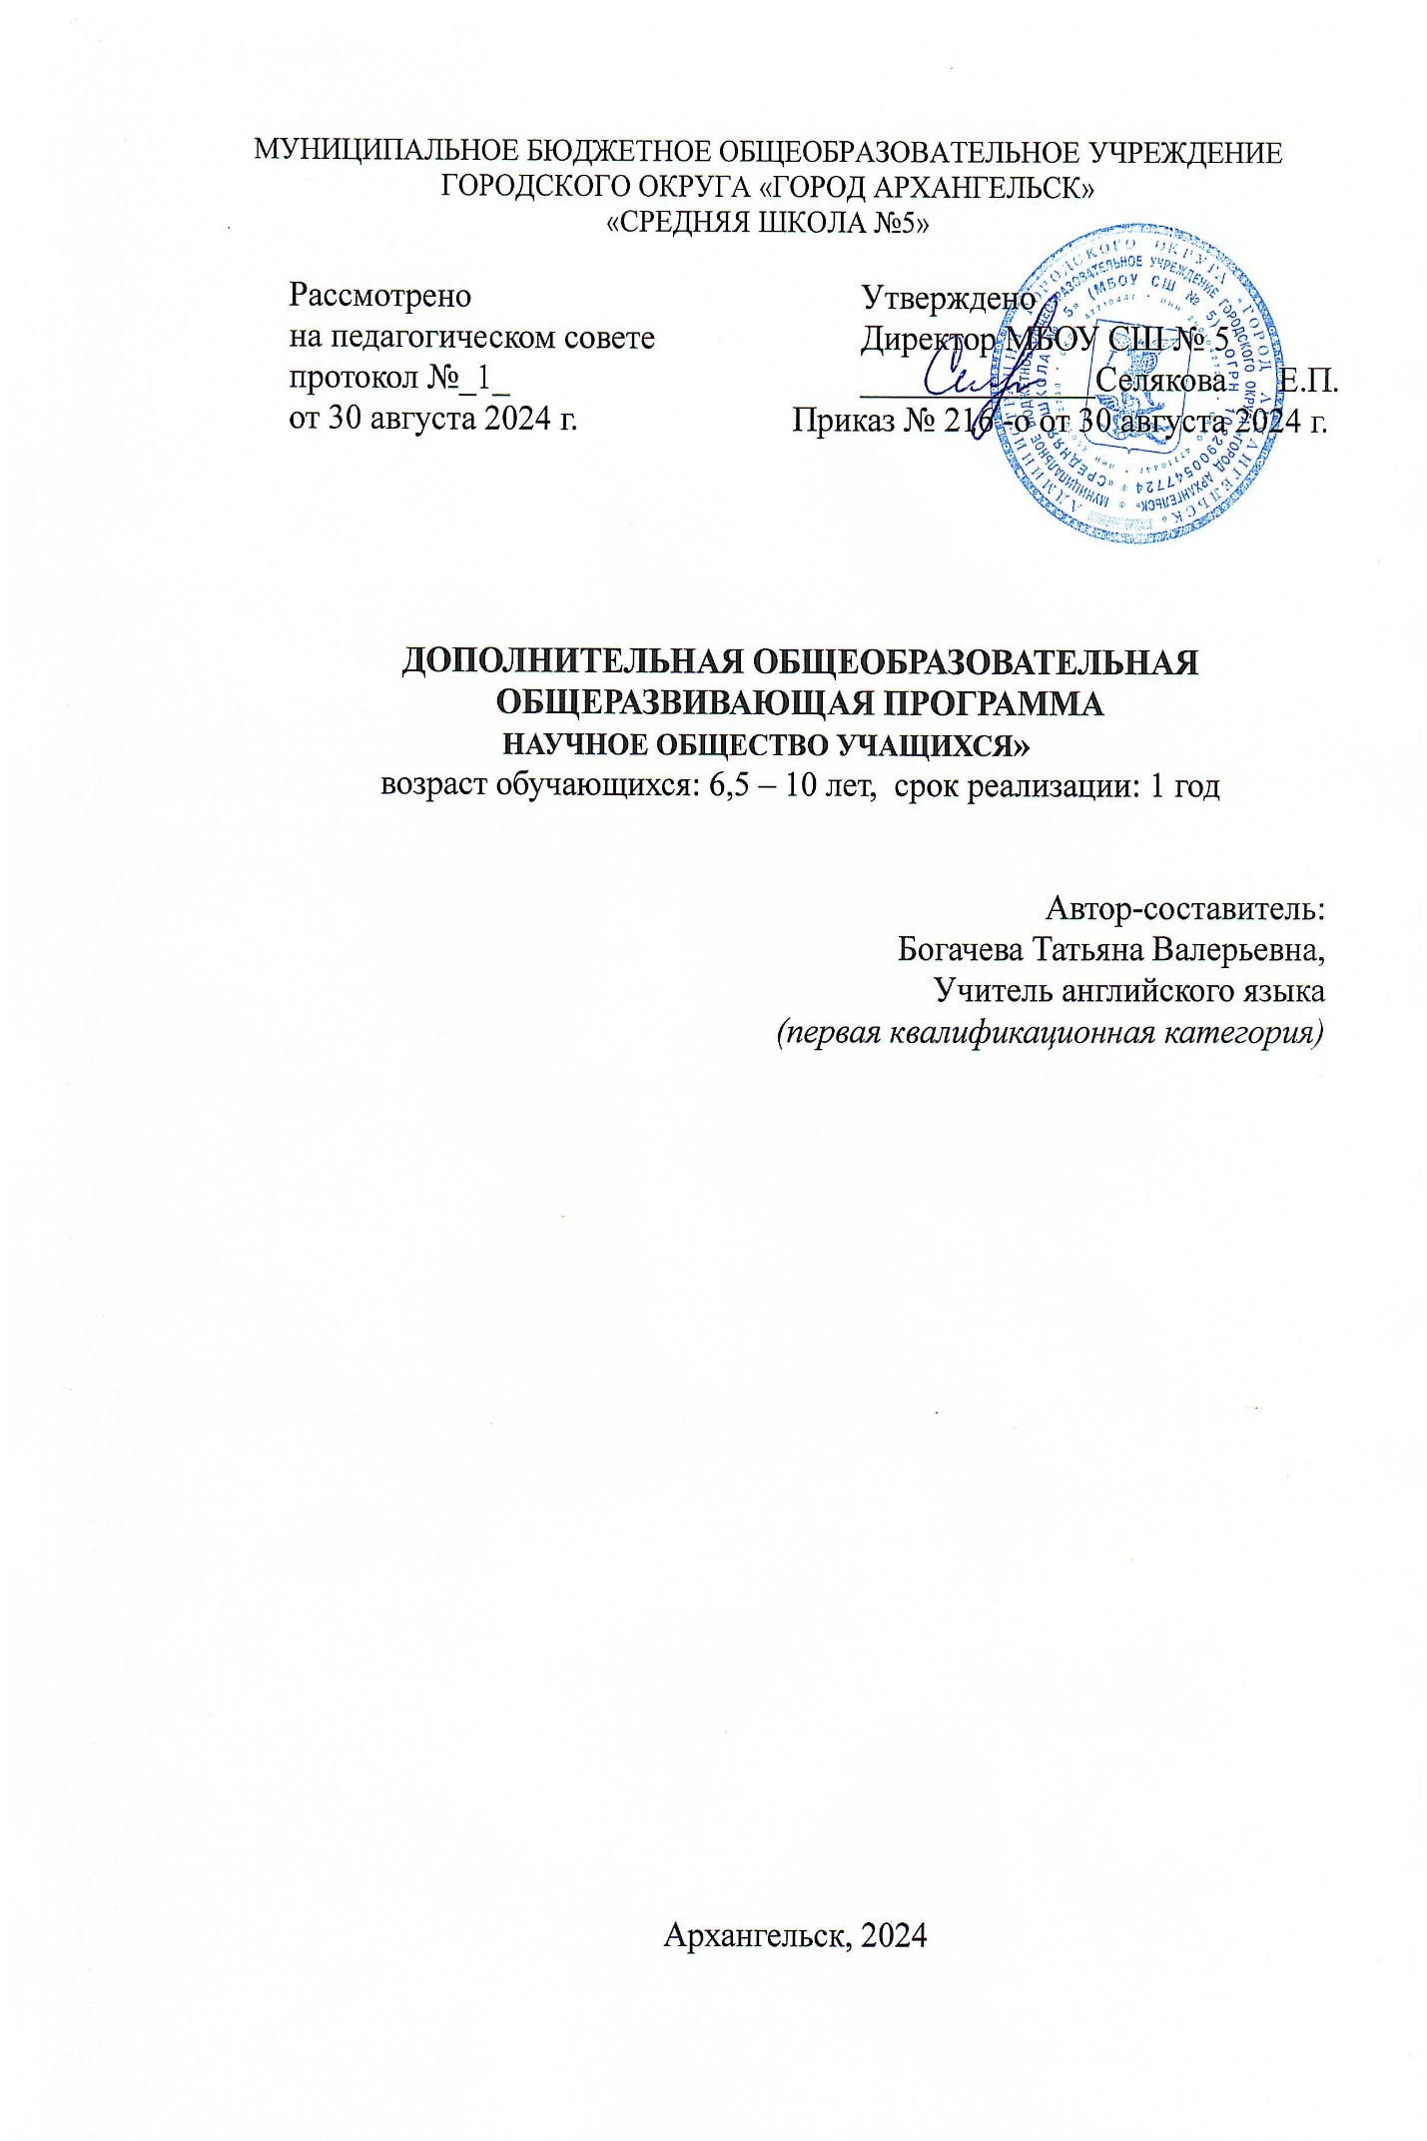

МУНИЦИПАЛЬНОЕ БЮДЖЕТНОЕ ОБЩЕОБРАЗОВАТЕЛЬНОЕ УЧРЕЖДЕНИЕ

ГОРОДСКОГО ОКРУГА «ГОРОД АРХАНГЕЛЬСК»

«СРЕДНЯЯ ШКОЛА №5»

|  |  |  |
| --- | --- | --- |
|  |  |  |

|  |  |
| --- | --- |
| Рассмотрено  на педагогическом совете  протокол №_1_  от 30 августа 2024 г. | Утверждено  Директор МБОУ СШ № 5  ______________Селякова Е.П. Приказ № 216 -о от 30 августа 2024 г. |

**ДОПОЛНИТЕЛЬНАЯ ОБЩЕОБРАЗОВАТЕЛЬНАЯ**

**ОБЩЕРАЗВИВАЮЩАЯ ПРОГРАММА**

**«НАУЧНОЕ ОБЩЕСТВО УЧАЩИХСЯ»**

возраст обучающихся: 6,5 – 10 лет, срок реализации: 1 год

Автор-составитель:

Богачева Татьяна Валерьевна,

Учитель английского языка

*(первая квалификационная категория)*

Архангельск, 2024

**1. Пояснительная записка**

В последнее время все более пристальное внимание школы привлекает такая образовательная технология, как научно-исследовательская деятельность учащихся. Под образовательной технологией в данном случае понимается совокупность образовательных методик, подходов и форм работы между преподавателем и учащимся, ведущий к достижению поставленной цели. К сожалению, на практике мы часто сталкиваемся с тем, что хорошо написанный ребенком реферат выдается за исследовательскую работу. Господствующая в школе тенденция к подготовке докладов и рефератов научила наших детей лишь списывать с книг, подбирая материал по заданной теме. В данной ситуации актуальной формой становится организация малого научного общества школьников.

Школьное  научное общество - добровольное объединение учащихся, которые стремятся к более глубокому познанию достижений в различных областях науки, техники, культуры, к развитию творческого мышления, интеллектуальной инициативе, самостоятельности, аналитическому подходу к собственной деятельности, приобретению умений и навыков исследовательской работы.

|  |  |
| --- | --- |
|  |  |

**Цель программы**: приобретение знаний о структуре проектной, исследовательской деятельности; о способах поиска необходимой для исследования информации; о способах обработки результатов и их презентации.

**Задачи программы:**

Обучающие:

* познакомить с понятием «проектная исследовательская деятельность», видами проектов;
* научить формулировать проблемы, ставить проблемные вопросы;
* научить работать с различными источниками информации;
* научить способам первичной обработки информации;
* научить наблюдать, экспериментировать и оформлять результаты;
* научить оценивать свои и чужие результаты;
* познакомить с разными видами представления результатов своей деятельности; (формирование умений публичной защиты работы)

Развивающие:

* способствовать развитию у учащихся познавательной самостоятельности, активности и ответственности за результаты собственной деятельности;
* способствовать развитию познавательных интересов, интеллектуальных, творческих и коммуникативных способностей

Воспитательные:

* способствовать повышению личной уверенности у каждого участника проектного обучения, его самореализации и рефлексии

**Срок реализации программы:**1 год /34 часа

**Формы организации занятий**: групповая и индивидуально-групповая

**Формы проведения занятий:**

* учебное занятие;
* участие в конкурсах, олимпиадах и интеллектуальных турнирах

**Планируемые результаты и формы их оценки:**

**Предметные:**

* знать структуру проектной и исследовательской работы;
* знать основное отличие цели и задач проектной и исследовательской работы, объекта и предмета исследования;
* знать основные информационные источники поиска необходимой информации;
* знать правила оформления списка используемой литературы;
* знать способы обработки и презентации результатов.

**Метапредметные результаты:**

**Познавательные УУД:**

* уметь искать самостоятельно необходимую информацию, выбирать лучшее, необходимое, необычное и интересное для создания проекта, пользоваться библиотечными каталогами, специальными справочниками, универсальными энциклопедиями для поиска информации;
* уметь воспринимать, усваивать, перерабатывать информацию и преподносить окружающим.

**Регулятивные УУД:**

* уметь планировать действия по созданию проектной работы, озвучивать примерный план действий, действовать по плану;
* уметь работать над проектом: собирать материалы, оформлять и презентовать

**Коммуникативные УУД:**

* уметь продуктивно общаться с коллективом, активно делиться своими мыслями, суждениями, выражая свое отношение;
* уметь быть доброжелательным, вежливым, тактичным с окружающими людьми, проявлять интерес к деятельности одноклассников

**Личностные результаты:**

* осознанная мотивация к занятиям проектной деятельностью;
* проявление созидательно-творческой активности;
* умение прилагать волевые усилия при возникновении трудностей в создании проектных работ

**Содержание**

**Введение - 1 час**

Зачем нужны олимпиады. Виды олимпиад. Основные требования к олимпиадам и основные виды олимпиадных заданий.

**Раздел I. Задания с рядами понятий, имен, фактов -5 часов**

Задания по принципу образования и продолжения рядов. Задания типа «Заполни пропуски». Задания на выявление лишнего элемента

**Раздел II. Задания на соответствие элементов - 3 часа**

Соответствие элементов из двух перечней (Даты – события, имена – идеи и т.д.)

**Раздел III. Работа со схемами, таблицами, графиками и диаграммами по анализу приведенных данных - 6 часов**

Заполнение пропусков в схемах, составление схем, составление и заполнение таблиц, анализ диаграмм

**Раздел IV. Задания по работе с изобразительным рядом - 2 часа**

Опознание элементов изобразительного ряда, их группировка, соотнесение с понятиями, теориями, явлениями

**Раздел V. Работа с историческими и обществоведческими текстами - 6 часов**

Заполнение пропущенных слов и словосочетаний. Выделение в тексте положений, характеризующих различные позиции задания к тексту по его анализу. Поиск примеров, характеризующих основные теоретические положения, содержащиеся в тексте. Поиск и исправление ошибок в тексте.

**Раздел VI. Решение познавательных задач - 4 часа**

Анализ правовых ситуаций, экономических ситуаций. Рассмотрение исторического примера через призму обществоведческого анализа.

**Раздел VII. Выполнение заданий с развернутыми текстами – 6 часов**

Формулирование кратких и развернутых ответов. Написание характеристик деятелей. Написание сочинений – эссе.

**Тестирование с различными видами заданий - 1 час**

Выполнение итогового теста

**3. Учебно-тематический план**

|  |  |  |  |  |
| --- | --- | --- | --- | --- |
| **№** | **Название разделов, тем** | **Количество часов** | | |
| **всего** | **теория** | **практика** |
| 1 | Введение. Что такое исследование. | 1 | 1 |  |
| 2 | Введение. Кто такой исследователь? | 1 | 1 |  |
| 3 | Обсуждение готовых проектов. Знакомство с этапами исследовательской работы. | 1 |  | 1 |
| 4 | Выбор темы, постановка цели и задач. | 1 | 1 |  |
| 5 | Выбор путей решения. Составление плана работы. | 1 |  | 1 |
| 6 | Знакомство с электронными ресурсами библиотек. | 1 | 1 |  |
| 7 | Правила проведения опроса, интервьюирования. | 1 |  | 1 |
| 8 | Обобщение анкет и результатов опроса. Составление таблицы. | 1 |  | 1 |
| 9 | Поиск информации в интернете. | 1 |  | 1 |
| 10 | Эксперимент и диагностика. Проведение эксперимента, диагностики по выбранной теме. | 1 | 1 |  |
| 11-12 | Отчёт по собранному материалу. | 2 | 1 | 1 |
| 13 | Предварительное прослушивание выводов и итогов по исследованию. | 1 |  | 1 |
| 14 | Правила оформления библиографического списка. | 1 | 1 |  |
| 15 | Требования к оформлению работы. | 1 | 1 |  |
| 16-17 | Подготовка текста защиты проекта. | 2 | 1 | 1 |
| 18-19 | Подготовка презентации. | 2 |  | 2 |
| 20-21 | Защита проекта. Выступление на конференции. | 2 |  | 2 |
| 22 | Итоги, анализ конференции | 1 |  | 1 |
| 23-25 | Защита проектов. | 3 |  | 3 |
| 26-28 | Участие в городских, региональных конференциях | 3 |  | 3 |
| 29-32 | Подготовка к конференциям, олимпиадам и конкурсам на следующий год. | 4 | 1 | 3 |
| 33-34 | Подведение итогов. | 2 | 1 | 1 |
|  | Всего | 34 | 11 | 23 |

**4. Условия реализации программы**

* Методическое обеспечение программы.

Компьютерные презентации по темам программы, разработки заданий. Электронные образовательные ресурсы: Учи.ру, Якласс, Решу ВПР, Решу ЕГЭ и т.д.

Положения об организации и условиях участия в школьной учебно–исследовательской конференции и других конференциях. Методики исследовательской работы.

Дидактические пособия: схемы, таблицы, карты, фотографии, иллюстрации и пр.

* Материально-техническое обеспечение.

Мультимедиа аппаратура для использования электронных ресурсов обучения, демонстрирования видео- и фотоматериалов.

**5. Формы аттестации**

Результаты участия в предметных олимпиадах, участие в школьной учебно-исследовательской конференции, в конференциях окружных, городских, региональных и пр.

Метод диагностики и отслеживания результатов – ведение электронного журнала учета.

**6. Список Литературы**

1. Федеральный портал по научной и инновационной деятельности. Режим доступа: <http://www.sci-innov.ru/>
2. Платформа для проведения Олимпиад и курсов «Олимпиум». Режим доступа https://olimpium.ru